小球设计文档说明

版本修改记录

|  |  |  |  |  |
| --- | --- | --- | --- | --- |
| 时间 | 版次 | 版本号 | 修改内容 | 提出人 |
|  |  |  |  |  |
|  |  |  |  |  |
|  |  |  |  |  |
|  |  |  |  |  |
|  |  |  |  |  |

# 硬件设计

## 控制芯片部分

### 原理图部分

图 1.1‑1 控制部分原理图

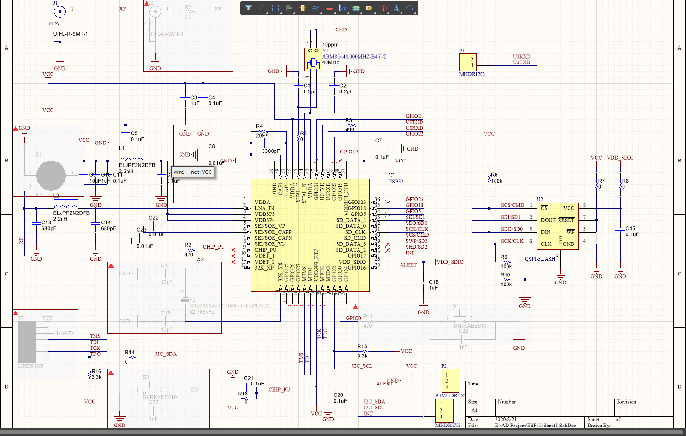

#### 射频部分原理图

图 1.1‑2 射频π型网络补偿

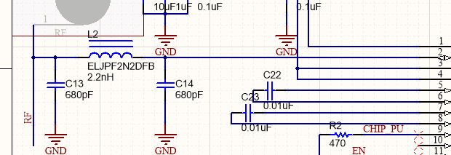

图 1.1‑3 天线接口

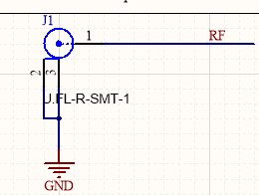

ESP32不同封装的RF管脚输出阻抗分别为(30+j10)(QFN 6 *6)和(35+j10)(QFN 5*5)设计时需要添加π型匹配网络以便对天线进行匹配，建议π型网络优先采用CLC结构。

图 1.1‑4 π型网络

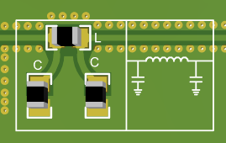

#### 电源部分

## PCB Layout部分

## 传感器设计部分

## 芯片选型

## 硬件设计细节

# 软件设计部分

## 算法介绍

## 算法实现部分

### Matlab算法部分

### C++算法部分

## 传感器读取测试代码

### Energia平台下CC3200和ESP-32